***ПОСЛУГА РАННЬОГО ВТРУЧАННЯ***

**Зміст послуги:**

***Раннє втручання*** – це комплексна послуга для сімей, які виховують дітей раннього віку, яка надається за зверненням родини в той час, коли дитині та сім'ї найбільш необхідна підтримка: в розвитку дитини; в посиленні сім'ї та їх існуючих можливостей; у включенні сім'ї в життя громади

**Хто може отримати:**

Послуга раннього втручання надається дітям у віці до трьох років одинадцяти місяців двадцяти дев’яти днів, які мають порушення розвитку або в яких існує ризик виникнення таких порушень, та їхнім сім’ям / законним представникам, які є клієнтами Центру реабілітації «Гармонія» ім. Р. Панасюк

**Термін надання послуги:** до досягнення дитиною трьох років одинадцяти місяців двадцяти дев’яти днів

**У чому полягає соціальна послуга:**

* 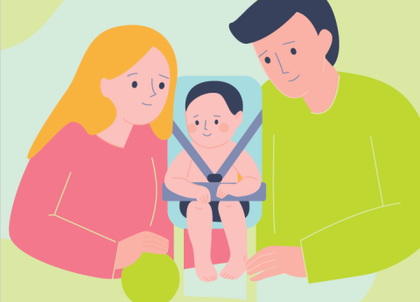Надання можливості батькам здобувати необхідні навички взаємодії, гри і догляду за дитиною (годування, гігієна, прогулянка тощо) з урахуванням її особливостей;
* сприяння підвищенню  впевненості, самоефективності у батьківстві та особистісної реалізації батьків у житті (підсилення здатності батьків бачити свої ресурси і сильні сторони та спиратися на них в подальшому житті);
* сприяння розширенню або покращенню соціальних зв’язків сім’ї;
* сприяння формуванню  позитивних відносин дитини з батьками та іншими членами родини (сестри, брати, бабусі тощо);
* моніторинг розвитку дитини;
* сприяння  розвитку дитини ( моторному, розумовому, комунікативно-мовленнєвому, емоційному, навичкам самообслуговування) в її повсякденних активностях, залученості дитини в життєві ситуації родини;
* адаптація домашнього середовища та підбір обладнання,  в т.ч. допоміжних засобів для спілкування, гри, переміщення  тощо;
* включення дітей в середовище однолітків, в т.ч. супровід дитини із РВ в дитячий садок та інші програми.

**Як отримати:** звернутися в Міський центр соціально-психологічної реабілітації дітей та молоді з функціональними обмеженнями «Гармонія» імені Раїси Панасюк за адресою: м. Вінниця, вул. В.Виниченка, буд. 5 або за телефоном 50-75-04 подати заяву, паспорт/свідоцтво про народження (для дітей до 14 років), ідентифікаційний код, направлення від закладу ОЗ **Умови надання послуги: безкоштовно**